Nom et groupe :

PFR :

Document d’étape 3.2: positionnement et moteur mix du projet
La formalisation de ce document consiste à suivre un cahier des charges précis pour appliquer à votre projet les concepts théoriques de la ressource en lien avec ce D.E.

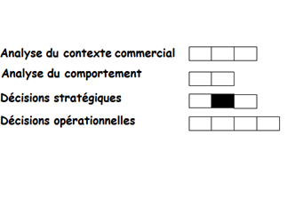

Ce D.E. permet l’acquisition des compétences suivantes.

- Définir le positionnement
- Savoir fixer l’élément moteur du mix

Activité à mener : Choisir un positionnement et préparer la définition des politiques du mix

Cahier des charges :
- Rédiger de manière professionnelle
- Présentez le triangle de positionnement de votre PFR
- Exprimez le positionnement dans une phrase de synthèse
- Argumentez l’élément moteur du mix que vous retenez

